**Laboratorio 3 Sistemas Operativos**

Matías Erenchun Pedro P. González

1.2 **Ejercicios sobre procesos**

1. Utilice los comandos **ps**, **ps** **lx**, **ps tree** y **ps -aux** para mostrar los atributos de los procesos de su sistema operativo.

**- ps**

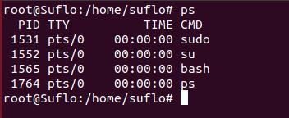

**-ps lx**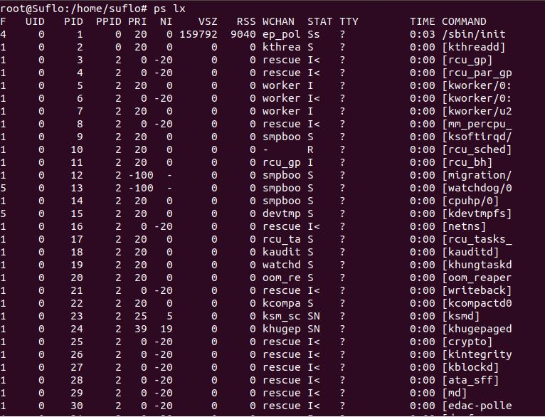

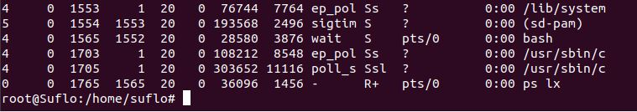

**-ps tree**

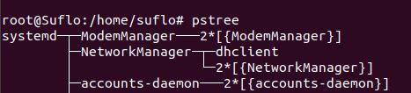



**-ps -aux**

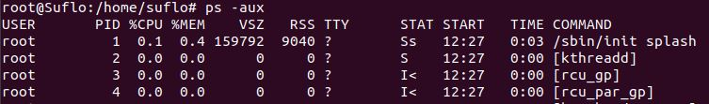



**2.** Investigue el comando top para mostrar las estadísticas de utilización de los recursos en los procesos:

Abra un terminal y escriba el comando top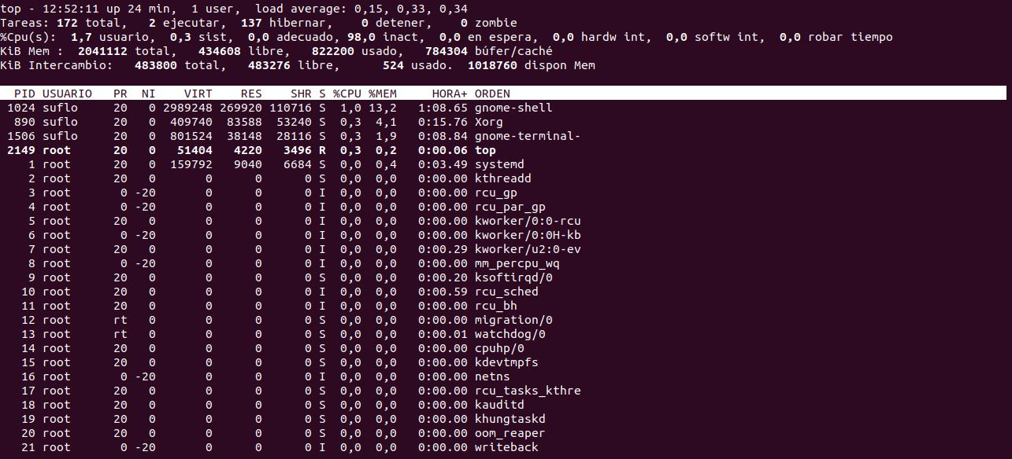

Inicia un navegador y ve el efecto en la pantalla de top

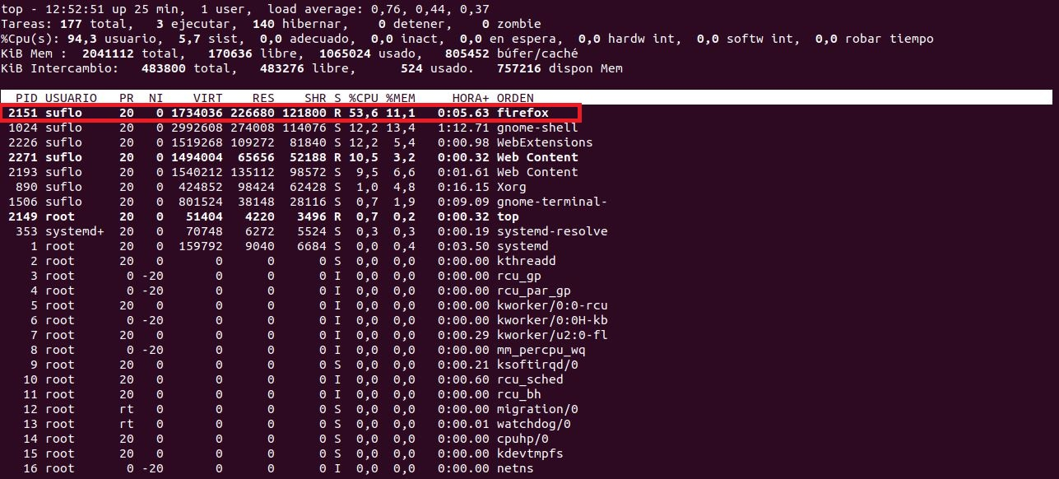

Compile un programa en C y observe el mismo efecto (use un bucle largo: while(1) para observar el efecto)

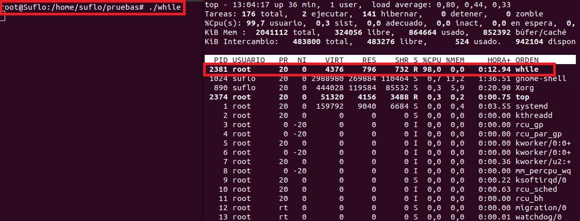

Desde la pantalla top, responda lo siguiente:

– ¿Cuánta memoria queda libre en el sistema?

**Respuesta:** la memoria que queda libre es 942104 Kilobyte.

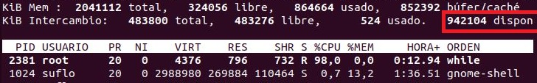

– ¿Qué proceso está tomando más CPU?

**Respuesta:** El proceso que está tomando más CPU en este momento es el while, con un 98%



– ¿Qué proceso tiene el máximo de memoria compartida?

**Respuesta:** El proceso que tiene el máximo de memoria compartida es gnome-shell con un 13.2%

